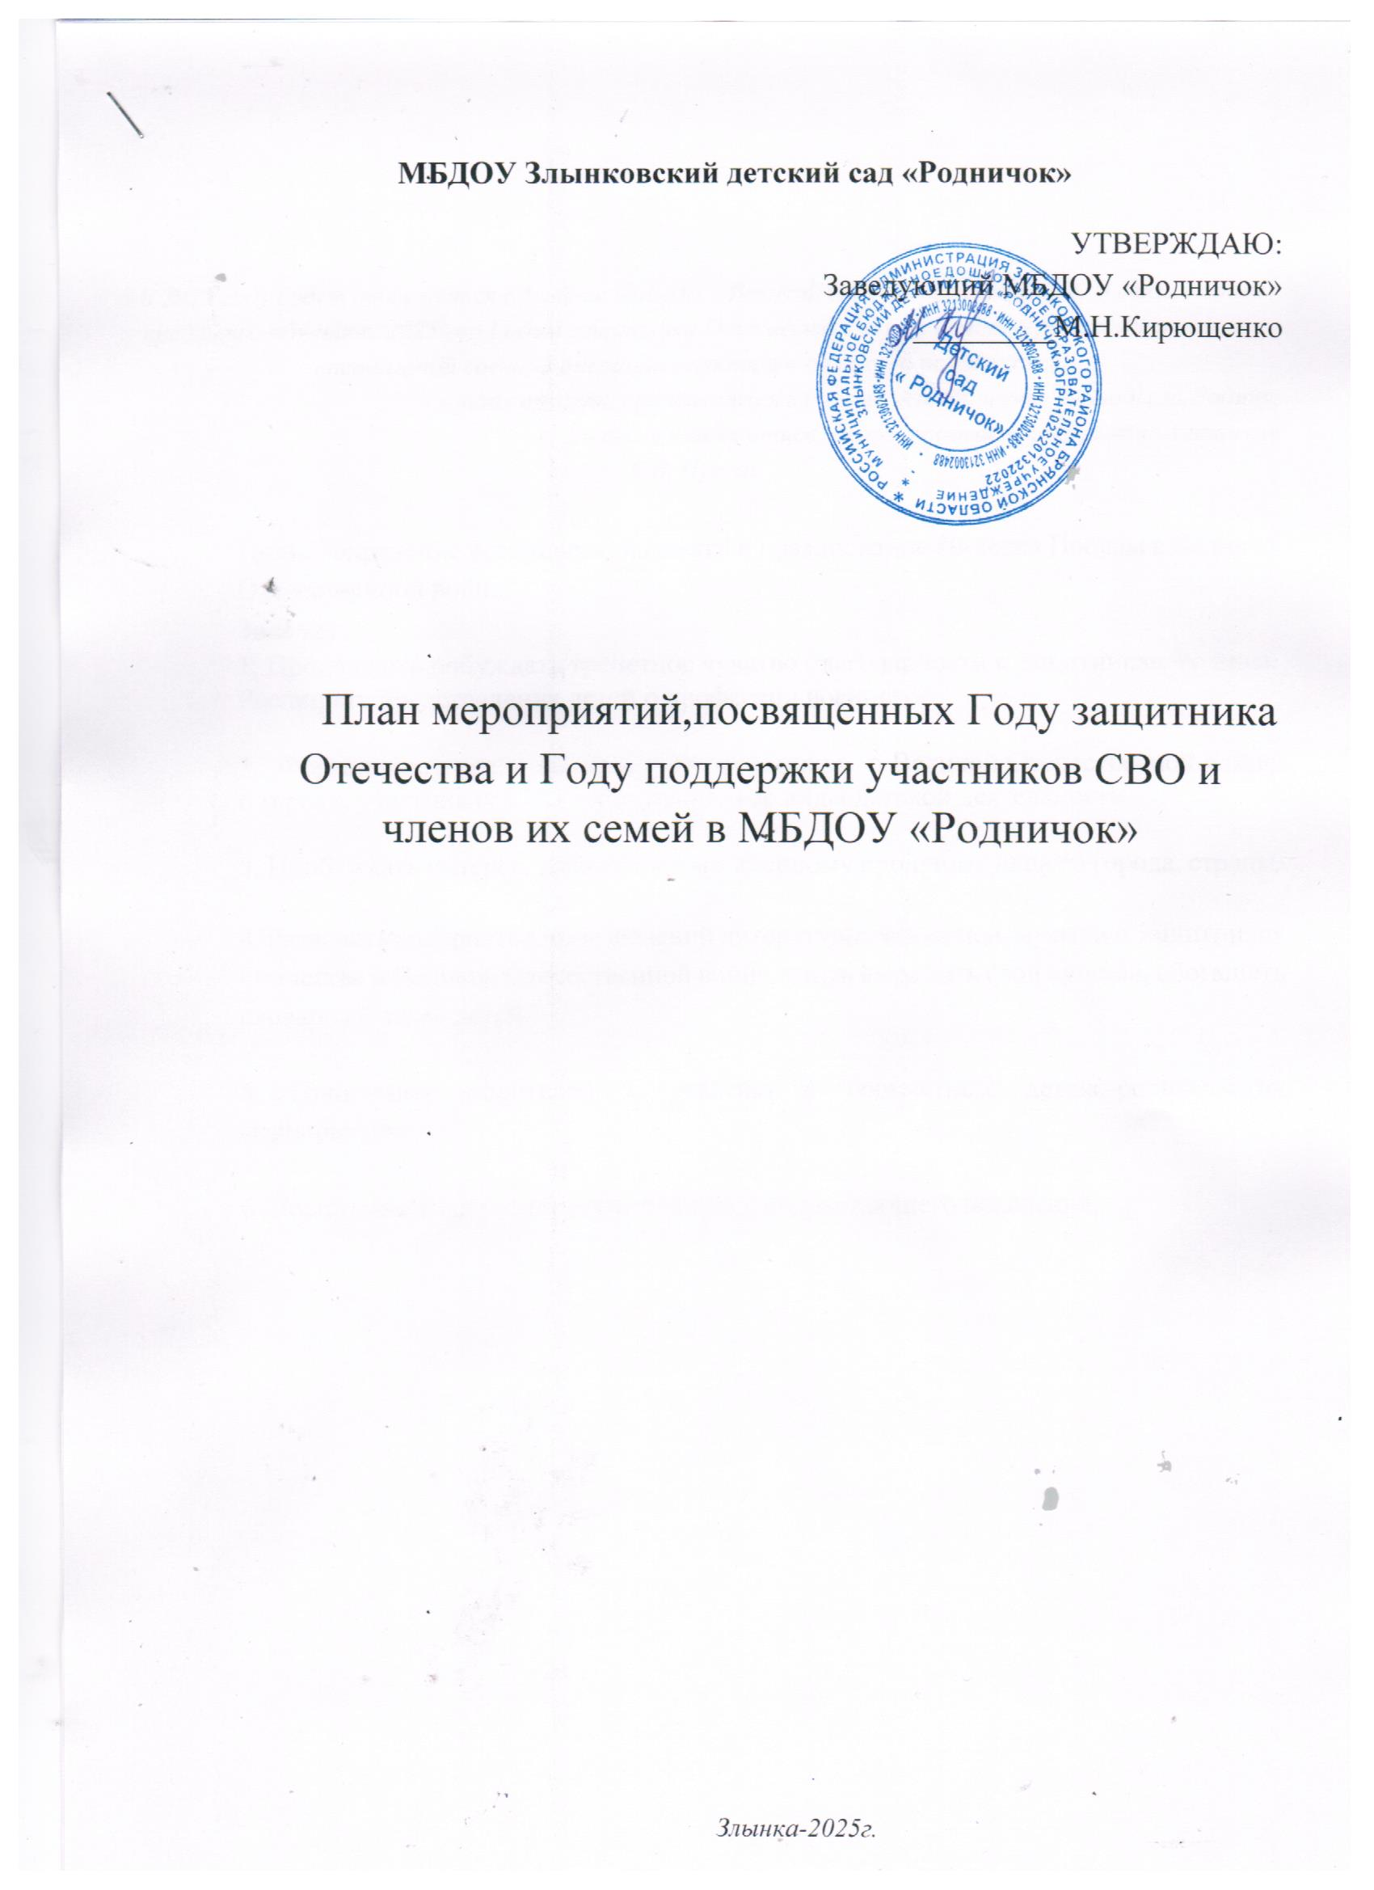

МБДОУ Злынковский детский сад «Родничок»

УТВЕРЖДАЮ:
Заведующий МБДОУ «Родничок»
_________М.Н.Кирющенко

План мероприятий,посвященных Году защитника Отечества и Году поддержки участников СВО и членов их семей в МБДОУ «Родничок»

Злынка-2025г.

«В 2025 году будет отмечаться 80-летие Победы в Великой Отечественной войне. В связи с этим предлагаю объявить 2025 год Годом защитника Отечества в честь наших героев и участников специальной военной операции сегодня и в память о подвигах всех
наших предков, сражавшихся в разные исторические периоды за Родину. Во славу наших отцов, дедов, прадедов, сокрушивших нацизм»
В.В. Путин.

Цель: сохранение исторической памяти и празднование 80-летия Победы в Великой Отечественной войне.
Задачи:
- Продолжить побуждать трепетное чувство благодарности к защитникам Родины. Расширять представления детей о профессии военного.

- Формировать представление у дошкольников о Великой Отечественной войне, о героях, участниках СВО через различные виды детской деятельности.
- Пробуждать интерес дошкольников к военному прошлому нашего города, страны.

- Развивать восприятие произведений литературы, живописи, музыки о Защитниках Отечества и Великой Отечественной войне, учить выражать свои чувства, обогащать словарный запас детей.

- Привлекать родителей к участию в совместных детско-родительских мероприятиях.

- Воспитывать патриотические чувства у подрастающего поколения.
№ | Мероприятия | Сроки | Ответственный
Мероприятия с педагогами ДОУ
1. | Разработка и утверждение плана работы | Январь 2025 | Заведующий,  Методист
2. | Разработка раздела на официальном сайте ДОУ «Год  Защитника Отечества» | Январь 2025 | Администратор сайта
3. | Обзор новинок педагогической литературы по патриотическому воспитанию, публикаций «Поддержка  участников СВО и членов их семей» | Январь 2025 | Методист
4. | Подбор методической литературы, иллюстративного материала, художественного слова, загадок, мультимедийных презентаций «Защитники России»,  «Расскажем детям о войне», «Герои СВО» | Январь 2025 | Воспитатели
5. | Создание информационного стенда посвященного Году защитника Отечества и Году поддержки участников СВО и  членов их семей | Январь- февраль 2025 | Методист
6. | Консультация по оформлению информационных стендов для родителей в группах «Год защитника Отечества»  (буклеты, папки-передвижки, консультации, памятки). | В течение года | Методист,  Воспитатели  групп
7. | Оформление информационных уголков для родителей  «Воспитываем патриота с детства» | Февраль 2025 | Воспитатели  групп
8. | Организация мини-музеев в группах «Военная техника»,  «Патриот», «Летопись Победы» и др. | Январь –  февраль 20205 | Воспитатели групп
9. | Участие в городских, региональных и федеральных мероприятиях, посвященных Году защитника Отечества и  Году поддержки участников СВО и членов их семей | в течение года | Воспитатели, Методист
10. | Повышение квалификации на КПК, конференциях, семинарах, вебинарах по теме. | в течение года | Методист, Воспитатели,  Специалисты
11. | Методическая выставка «Патриотическое, духовно-  нравственное воспитание в дошкольном возрасте» | Март | Воспитатели  групп
12. | Консультация: «Как воспитать патриотизм у дошкольников с  ОВЗ» | Апрель | Специалисты  ДОУ
13. | Флешмоб «Песни победы» | Май | Музыкальныйруководитель,  Воспитатели
14. | Тематические мероприятия в рамках реализации Программы  воспитания (в соответствии с ФОП и АОП ДО) | В течении  года | Воспитатели  групп
15. | Участие в акции «Своих - не бросаем» со сбором гуманитарной помощи участникам СВО. | В течение года | Заведующий, Методист,  Воспитатели
16. | Подведение итогов Года Защитника Отечества на  Педагогическом совете. | Декабрь | Заведующий,  Методист
17. | Размещение информации о проведенных мероприятиях на  сайте детского сада и в официальной группе ВКонтакте | В течение  года | Администратор  сайта
Мероприятия с детьми, родителями, социумом

1. | Торжественное открытие Года Защитника Отечества |  | Январь | Муз.руководитель Воспитатели
2. | Тематическое мероприятие «День полного освобождения от фашисткой блокады Ленинграда» |  | 27Января | Воспитатели подготовительной к школе группе,  Муз.руководитель
3. | Спортивное развлечение «Школа молодого бойца». |  | Февраль | Инструктор по  физ.культуре
4. | Оформление семейных газет на тему «Рисуем вместе с  папами Армию России» |  | Февраль | Воспитатели
5. | Оформление тематических альбомов: «Наша армия родная»;  «Военная техника»; «Мы помним ваши имена» |  | Февраль-март | Воспитатели  всех возрастных групп
6. | Акция «Окна Победы» |  | Апрель | Воспитатели
7. | Выставка совместного детско-родительского творчества |  | Май | Воспитатели
7. | «День Победы | » | Май | Воспитатели
8. | Праздничный концерт «Этот День Победы…» |  | Май | Муз.руководитель Воспитатели
9. | Праздник на свежем воздухе «День защиты детей» |  | Июнь | Воспитатели
10. | Торжественное чествование семей участников СВО,  посвященное Дню семьи, любви и верности |  | Июль | Воспитатели
11. | День солидарности в борьбе с терроризмом. (3 сентября) |  | Сентябрь | Воспитатели старших и подготовительн  ых групп
12. | «День отца». Выпуск газеты «Мой папа - защитник» |  | Октябрь | Воспитатели старшей группы
13. | Фестиваль чтецов «Герои Отчизны» |  | Ноябрь | Воспитатели
14. | Беседы с детьми: - «Какие бывают военные профессии?»; - «Что такое армия?»; - «Какие роды войск существует в армии?»; -  «Рассказ о подвиге русских солдат»; - «Какая бывает военная техника?»; - «Подвиги наших дедушек»; - «Мальчики – будущие мужчины и солдаты»; - «Они защищали нашу страну»; - «Великая битва под Москвой; - «Будем в Армии служить»; - «Города Герои»; - «Наша Армия родная»; - «Воины – женщины»; -  «Никто не забыт – ничто не забыто»; - «Наше Отечество»; -  «Нападение Германии. Начало войны»; - «Блокада Ленинграда»; -  «Дорога жизни». Прорыв блокады»; - «Письма с фронта»; -  «Оборона Москвы»; - «Сталинградская битва»; - «Дети-герои»; -  «Солдаты идут в бой» - «Салют Победы»; - «Награды Родины»;  «Наше счастливое детство» |  | В течение года | Воспитатели
15. | Чтение и заучивание произведений о солдатах – защитниках  Отчества. |  | В течение  года | Воспитатели
16. | Организация игр патриотического направления: подвижные, сюжетно-ролевые, дидактические, игры соревнования, связанные  с военной тематикой |  | В течение года | Воспитатели

17. | Рассматривание альбомов, фотографий военной техники,  иллюстраций крупных боевых сражений Рассматривание альбома  «Российская Армия» Рассматривание альбомов «Мужественности и стойкости Ленинграда, Волгоград – город герой»; -  «Вооружённые силы России; «Военная техника» | Февраль-май 2025 | Воспитатели
18. | Акции:  «Открытка ветерану»  «Подарок воину»  «Свеча памяти» | Май 2025 | Воспитатели
19. | Торжественное закрытие Года Защитника Отечества | Декабрь | Воспитатели,  Муз.руководитель,методист

